LAB 6
Họ và tên : Lê Văn Hà
MSSV : 1150080091
Lớp : 11_THMT
Link youtube :
1. Mục tiêu và phạm vi
Bài thực hành xây dựng mạng thử nghiệm độc lập, dùng pfSense CE làm thiết bị phân tách các vùng WAN, MGMT, LAN và DMZ. Domain Controller cung cấp Active Directory và DNS; pfSense xác thực tài khoản qua LDAP, sau đó áp dụng chính sách truy cập bằng firewall rule dựa trên IP, cổng và thời gian.
Mục tiêu cụ thể: kiểm tra LDAP cho sv_a/sv_b; đăng nhập Captive Portal; tạo Alias và Schedule; kiểm thử chặn JOB_SITE, RESTRICTED_SITE, giới hạn SOCIAL_SITE theo giờ nghỉ, giới hạn HTTP/HTTPS trong giờ hành chính và cô lập DMZ khỏi LAN.
Lưu ý kỹ thuật: Captive Portal xác thực người dùng domain, nhưng firewall rule chuẩn của pfSense không dùng trực tiếp tên tài khoản AD làm Source. Vì vậy Client-A và Client-B được ánh xạ bằng địa chỉ IP tĩnh.

2. Thiết kế môi trường
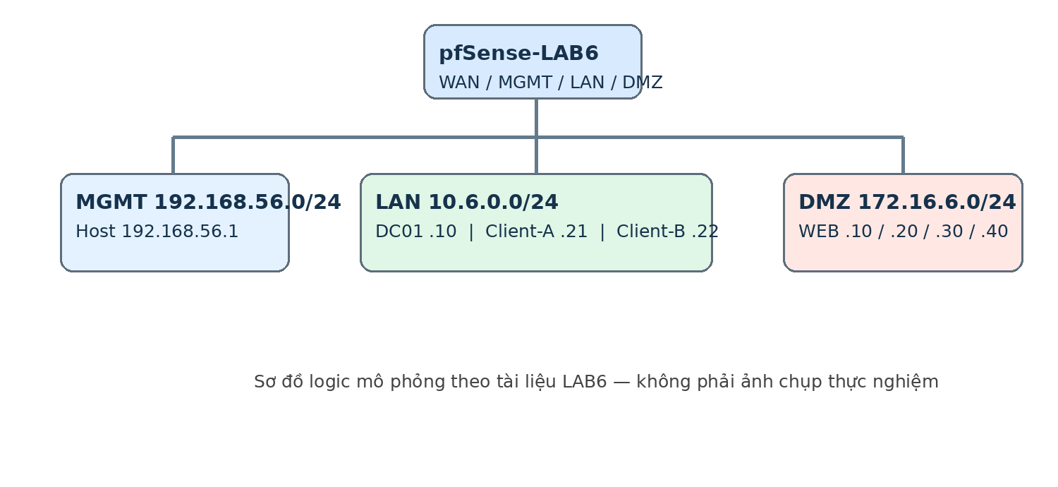
Hình 1. Sơ đồ logic LAB 6 (vẽ lại từ yêu cầu bài).
Thành phần | Địa chỉ / mạng | Chức năng
pfSense WAN | DHCP, NAT Network 192.168.250.0/24 | Kết nối ngoài
pfSense MGMT | 192.168.56.254/24 | Quản trị WebGUI
Máy quản trị | 192.168.56.1/24 | Truy cập WebGUI
pfSense LAN | 10.6.0.1/24 | Gateway LAN
DC01 | 10.6.0.10/24 | AD DS, DNS; lab6.test
Client-A | 10.6.0.21/24 | Tài khoản sv_a
Client-B | 10.6.0.22/24 | Tài khoản sv_b
pfSense DMZ | 172.16.6.1/24 | Gateway DMZ
DMZ-WEB | 172.16.6.10/24 và IP phụ .20/.30/.40 | Nginx, website mô phỏng

Các máy Client dùng DNS 10.6.0.10 và gateway 10.6.0.1. DC01 cũng dùng gateway 10.6.0.1 nhưng trỏ DNS về chính nó. Trong VMware có thể ánh xạ các mạng tương đương bằng VMnet riêng; phải ghi nhận đúng VMnet và adapter thực tế khi chụp minh chứng.
Minh chứng cần bổ sung: ảnh cấu hình 4 adapter pfSense, sơ đồ/ảnh các VM và địa chỉ interface (ảnh chụp trực tiếp từ máy thực hành, thể hiện rõ địa chỉ IP và cấu hình liên quan).

3. Các bước triển khai
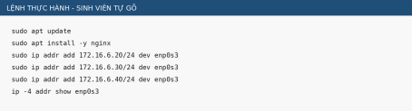
Hình 3. Lệnh mẫu cấu hình máy chủ web DMZ (nguồn: tài liệu LAB 6).

3.1. Chuẩn bị pfSense và máy ảo
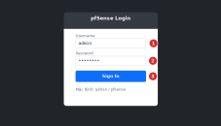
Hình 2. Giao diện đăng nhập pfSense (nguồn: tài liệu LAB 6).
Cấu hình bốn interface riêng biệt; kiểm tra IP WAN nhận từ DHCP, MGMT 192.168.56.254, LAN 10.6.0.1 và DMZ 172.16.6.1. Từ máy quản trị mở https://192.168.56.254 để xác nhận WebGUI hoạt động trước khi thiết lập các chính sách.

3.2. Active Directory và DNS
Trên DC01 cài AD DS và DNS, tạo forest lab6.test. Tạo OU LAB6-Users, hai tài khoản sv_a, sv_b và tài khoản dịch vụ svc_pfsense_ldap chỉ có quyền đọc cần thiết. Không dùng tài khoản Domain Administrator để LDAP bind.

3.3. Tạo máy chủ xác thực LDAP
Thông số | Giá trị
Tên | LAB6-AD
Type / Host / Port | LDAP / 10.6.0.10 / 389
Transport | TCP Standard (chỉ trong lab cô lập)
Protocol / Search Scope | Version 3 / Entire Subtree
Base DN | DC=lab6,DC=test
Authentication Containers | OU=LAB6-Users,DC=lab6,DC=test
Bind DN | CN=svc_pfsense_ldap,CN=Users,DC=lab6,DC=test
Initial Template | Microsoft AD
User / Group Naming | samAccountName / cn
Group Member Attribute | memberOf

Vào System > User Manager > Authentication Servers để tạo LAB6-AD. Sau đó dùng Diagnostics > Authentication thử lần lượt sv_a và sv_b. Chỉ chuyển sang Captive Portal sau khi xác thực thành công. Cấu hình TCP/389 được dùng theo tài liệu trong mạng lab cô lập, không phải khuyến nghị cho môi trường sản xuất.
Minh chứng cần bổ sung: ảnh cấu hình LDAP và hai lượt Authentication test (ảnh chụp trực tiếp từ máy thực hành, thể hiện rõ địa chỉ IP và cấu hình liên quan).

3.4. Captive Portal
Vào Services > Captive Portal, tạo zone LAB6_USERS trên LAN, chọn Authentication backend là LAB6-AD. Từ Client-A mở trang HTTP thử nghiệm http://172.16.6.10, đăng nhập sv_a; thực hiện tương tự với Client-B và sv_b. Kiểm tra phiên đăng nhập trong Captive Portal.
Minh chứng cần bổ sung: ảnh trang đăng nhập và danh sách session xác thực (ảnh chụp trực tiếp từ máy thực hành, thể hiện rõ địa chỉ IP và cấu hình liên quan).

3.5. Alias và Schedule
Alias | Giá trị
CLIENT_A | 10.6.0.21
CLIENT_B | 10.6.0.22
POLICY_CLIENTS | 10.6.0.21; 10.6.0.22
GENERAL_SITE | 172.16.6.10
JOB_SITE | 172.16.6.20
SOCIAL_SITE | 172.16.6.30
RESTRICTED_SITE | 172.16.6.40
WEB_PORTS | TCP 80; 443

Schedule | Thời gian
LUNCH_WINDOW | 11:30–13:00, thứ 2–thứ 6
WORK_HOURS | 08:00–17:00, thứ 2–thứ 6
TEST_NOW | Khoảng 10–15 phút chứa thời điểm kiểm thử; sau đó bỏ

Các IP .10/.20/.30/.40 là các địa chỉ của website mô phỏng trong DMZ, không phải hệ thống lọc danh mục web thực. Trước mỗi phép thử cần Apply Changes, tạo kết nối mới; khi thay rule ảnh hưởng kết nối đang tồn tại có thể Reset States.
Minh chứng cần bổ sung: ảnh danh sách Alias và Schedule (ảnh chụp trực tiếp từ máy thực hành, thể hiện rõ địa chỉ IP và cấu hình liên quan).

4. Triển khai và kiểm thử năm kịch bản
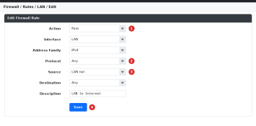
Hình 4. Màn hình quy tắc Firewall trên pfSense (nguồn: tài liệu LAB 6).

4.1. Kịch bản 1 – Client-A bị chặn JOB_SITE
Cấu hình: Trên LAN đặt Block CLIENT_A → JOB_SITE TCP/80 phía trên Pass CLIENT_A → GENERAL_SITE TCP/80. Bật log trên rule Block.
Cách kiểm thử: Từ Client-A truy cập http://172.16.6.10 và http://172.16.6.20.
Dự kiến: GENERAL_SITE truy cập được; JOB_SITE bị chặn.
Kết quả thực tế: [Chưa cập nhật – điền theo phép thử và ảnh thực tế].
Minh chứng cần bổ sung: ảnh rule và hai trang thử truy cập (ảnh chụp trực tiếp từ máy thực hành, thể hiện rõ địa chỉ IP và cấu hình liên quan).

4.2. Kịch bản 2 – Chặn RESTRICTED_SITE cho A và B
Cấu hình: Tạo Block POLICY_CLIENTS → RESTRICTED_SITE TCP/80, bật log; giữ rule cho phép GENERAL_SITE phù hợp.
Cách kiểm thử: Lần lượt dùng Client-A và Client-B truy cập http://172.16.6.40, đối chiếu http://172.16.6.10.
Dự kiến: cả hai client bị chặn site .40, nhưng vẫn vào được site .10.
Kết quả thực tế: [Chưa cập nhật – điền theo phép thử và ảnh thực tế].
Minh chứng cần bổ sung: ảnh rule và kiểm thử từ cả hai client (ảnh chụp trực tiếp từ máy thực hành, thể hiện rõ địa chỉ IP và cấu hình liên quan).

4.3. Kịch bản 3 – SOCIAL_SITE chỉ trong giờ nghỉ
Cấu hình: Trên LAN đặt Pass CLIENT_B → SOCIAL_SITE TCP/80 có schedule LUNCH_WINDOW ở trên Block CLIENT_B → SOCIAL_SITE TCP/80 không schedule.
Cách kiểm thử: Tạm dùng TEST_NOW để thử trong giờ, sau đó vô hiệu hóa/đổi lịch và thử kết nối mới ngoài giờ; cuối cùng trả lại LUNCH_WINDOW.
Dự kiến: Client-B truy cập .30 trong lịch cho phép và bị chặn ngoài lịch.
Kết quả thực tế: [Chưa cập nhật – điền theo phép thử và ảnh thực tế].
Minh chứng cần bổ sung: ảnh rule Pass/Block, Schedule và hai lần thử (ảnh chụp trực tiếp từ máy thực hành, thể hiện rõ địa chỉ IP và cấu hình liên quan).

4.4. Kịch bản 4 – Chỉ cho HTTP/HTTPS trong giờ hành chính
Cấu hình: Đặt Pass POLICY_CLIENTS → Any, WEB_PORTS, schedule WORK_HOURS; bên dưới là Block POLICY_CLIENTS → Any.
Cách kiểm thử: Trong giờ hiệu lực, thử HTTP/HTTPS và ping hoặc dịch vụ khác; ngoài giờ thử lại bằng kết nối mới.
Dự kiến: HTTP/HTTPS được phép trong giờ; dịch vụ khác và kết nối ngoài giờ bị chặn theo rule.
Kết quả thực tế: [Chưa cập nhật – điền theo phép thử và ảnh thực tế].
Minh chứng cần bổ sung: ảnh rule, schedule và thử nghiệm trong/ngoài giờ (ảnh chụp trực tiếp từ máy thực hành, thể hiện rõ địa chỉ IP và cấu hình liên quan).

4.5. Kịch bản 5 – Cô lập DMZ khỏi LAN
Cấu hình: Trên interface DMZ tạo Block DMZ net → LAN net; trên LAN tạo Pass POLICY_CLIENTS → GENERAL_SITE TCP/80 ở vị trí thích hợp.
Cách kiểm thử: Từ Client-A truy cập http://172.16.6.10; từ DMZ-WEB chủ động kết nối tới DC01 10.6.0.10.
Dự kiến: LAN được khởi tạo kết nối đến site cho phép; DMZ không được khởi tạo kết nối vào LAN.
Kết quả thực tế: [Chưa cập nhật – điền theo phép thử và ảnh thực tế].
Minh chứng cần bổ sung: ảnh rule trên LAN và DMZ cùng hai phép thử (ảnh chụp trực tiếp từ máy thực hành, thể hiện rõ địa chỉ IP và cấu hình liên quan).

5. Bảng tổng hợp kết quả
Nội dung | Kết quả mong đợi | Kết quả thực tế
LDAP sv_a/sv_b | Xác thực thành công | Chưa kiểm chứng
Captive Portal | Đăng nhập domain | Chưa kiểm chứng
Kịch bản 1 | A chặn JOB_SITE | Chưa kiểm chứng
Kịch bản 2 | A/B chặn RESTRICTED_SITE | Chưa kiểm chứng
Kịch bản 3 | B truy cập SOCIAL_SITE theo giờ nghỉ | Chưa kiểm chứng
Kịch bản 4 | Web trong giờ hành chính | Chưa kiểm chứng
Kịch bản 5 | DMZ không khởi tạo kết nối tới LAN | Chưa kiểm chứng

6. Câu hỏi phân tích theo tài liệu
1. Vì sao dùng topology riêng?
Trả lời: Để cô lập cấu hình và kết quả LAB 6, tránh ảnh hưởng rule, địa chỉ và state của LAB 5; đồng thời thuận tiện phục hồi và kiểm chứng.
2. LDAP dùng để làm gì? Có dùng username AD trực tiếp trong firewall rule không?
Trả lời: LDAP là nguồn xác thực cho kiểm tra Authentication và Captive Portal. Firewall rule chuẩn áp dụng theo IP/port/interface/schedule, không trực tiếp lấy username AD làm Source.
3. Vì sao Captive Portal ở LAN còn WebGUI ở MGMT?
Trả lời: Portal dành cho người dùng LAN, trong khi MGMT dành riêng cho quản trị; tách hai vùng tránh việc chính sách người dùng làm gián đoạn truy cập quản trị.
4. Entire Subtree có nghĩa gì?
Trả lời: Cho phép tìm đối tượng trong Base DN và các OU cấp dưới, phù hợp cấu trúc thư mục AD có phân cấp.
5. Vì sao dùng service account?
Trả lời: Giảm đặc quyền của thông tin xác thực lưu trên firewall; tài khoản bind chỉ cần quyền đọc thay vì quyền quản trị domain.
6. Vì sao cần Block dưới Pass có Schedule?
Trả lời: Khi lịch không hiệu lực, rule Pass theo lịch không được xét. Rule Block phía dưới mới đảm bảo ngoài giờ bị chặn.
7. Vì sao DNS client tới DC không cần rule qua pfSense?
Trả lời: Client và DC01 cùng subnet 10.6.0.0/24 nên trao đổi trực tiếp ở LAN, không đi qua gateway pfSense.
8. Giải thích first-match.
Trả lời: Rule Block CLIENT_A → JOB_SITE nằm trên rule Pass rộng; lưu lượng trùng rule Block sẽ bị chặn ngay, không tiếp tục xét rule bên dưới.
9. Vì sao Reset States?
Trả lời: pfSense là firewall stateful; state đã thiết lập có thể tiếp tục tồn tại sau khi đổi rule, khiến thử nghiệm không phản ánh cấu hình mới.
10. Website mô phỏng khác Web Category Filtering thế nào?
Trả lời: Bài lab dùng các IP cụ thể trong DMZ để đại diện nhóm nội dung; không nhận diện và phân loại website Internet động như bộ lọc web chuyên dụng.
11. Block khác Reject thế nào?
Trả lời: Block thường bỏ gói khiến phía client chờ timeout; Reject chủ động phản hồi lỗi. Đây là nội dung lý thuyết, kịch bản thực nghiệm 6 được miễn.
12. Có rule log mà không thấy bản ghi thì kiểm tra gì?
Trả lời: Kiểm tra đã bật log đúng rule, tạo lưu lượng mới, lọc đúng IP, kiểm tra thứ tự rule/interface/alias và state. Đây là câu hỏi lý thuyết; kịch bản 7 được miễn.

7. Nhận xét và giới hạn
Phương án sử dụng địa chỉ IP tĩnh giúp đối chiếu chính sách một cách rõ ràng, nhưng không thay thế được việc áp quyền trực tiếp theo danh tính AD. Tính chính xác của lịch phụ thuộc múi giờ và thời gian hệ thống. Ngoài ra, các website mô phỏng chỉ phản ánh hành vi firewall L3/L4, không phải web filtering ở mức nội dung.
Đánh giá kết quả cuối cùng sẽ hoàn thiện sau khi chụp ảnh trực tiếp và ghi nhận thử nghiệm. Không kết luận hệ thống đạt yêu cầu chỉ dựa trên cấu hình dự kiến.

8. Danh mục minh chứng và tệp nộp
Ảnh cần bổ sung: topology 4 adapter; IP interface; LDAP sv_a/sv_b; Captive Portal; Alias; Schedule; ít nhất một ảnh rule và một ảnh kiểm thử cho từng kịch bản 1–5. Đối với Firewall Log và State Table, cần xác nhận yêu cầu miễn với giảng viên vì tài liệu gốc vẫn liệt kê trong mục nộp bài.
Tệp kèm theo khi hoàn tất: file Word đặt theo mẫu [Mã lớp]-Lab6_MSSV-TenSV.docx; config.xml xuất từ Diagnostics > Backup & Restore > Download configuration. Video demo: sẽ bổ sung sau.

Tài liệu tham khảo
Tài liệu hướng dẫn LAB 6 – Xác thực Active Directory và chính sách truy cập trên pfSense (tài liệu giảng viên cung cấp); tài liệu pfSense/Netgate và Microsoft Learn được liệt kê trong tài liệu gốc.
Ghi chú về hình ảnh: các hình trong báo cáo hiện được lấy từ tài liệu hướng dẫn LAB 6 hoặc dựng lại theo sơ đồ bài. Khi nộp minh chứng thực hành, cần bổ sung ảnh cấu hình và kết quả kiểm thử chụp từ máy ảo thực tế.

